DEPARTAMENTO DE EDUCACIÓN FÍSICA
COLEGIO LOS TILOS
ESO-BACHILLERATO

Debido a la suspensión de la actividad escolar presencial en el centro, desde el Departamento de Educación Física se propone realizar las siguientes actividades:

LA EDUCACIÓN FÍSICA DESDE CASA…
Los expertos recomiendan que los adolescentes hagan 60 minutos de actividad física cada día. La mayoría de esta actividad debe ser aeróbica, es decir, cualquier ejercicio físico que te agite, como montar en bicicleta, bailar, nadar, patinar o correr. Después dedica unos minutos al entrenamiento de fuerza. Ejercicios que ayuden a desarrollar la musculatura y estimular el metabolismo. La flexibilidad es el tercer componente de un ejercicio completo e integral.

¿QUÉ PUEDO HACER DESDE CASA ESTOS DÍAS?
- Como actividad aeróbica puedes bailar. Sola o en familia. Busca una música que te guste y no pares de moverte. Ya de paso práctica pasos que luego nos sirvan para la fiesta de fin de curso.
El siguiente video es un ejemplo de ejercicio físico aeróbico:
https://www.youtube.com/watch?v=39Sn10y7HMM

- Para desarrollar la fuerza en casa, puedes hacer los siguientes ejercicios:

Elevaciones del tronco - paso 1
- Piernas flexionadas
- Brazos extendidos hacia adelante
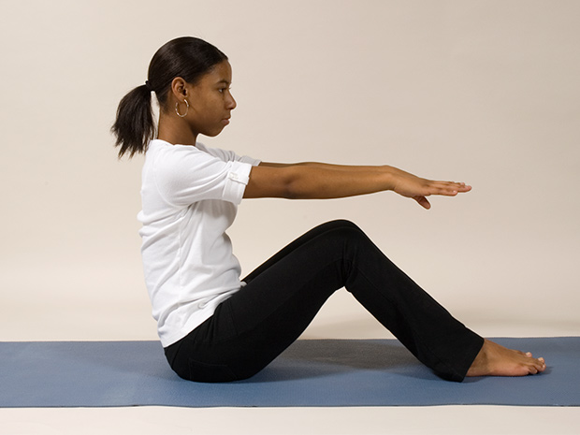

Elevaciones del tronco - paso 2
- Recostarse gradualmente
- Mantener los brazos extendidos y el abdomen contraído
- Descender al máximo mientras te sientas cómoda
- Regresar lentamente a la posición de sentada
- Repetir

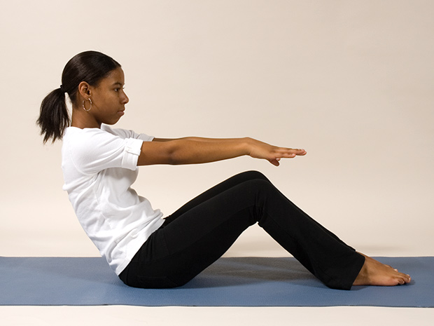

Sentadillas con silla - paso 1
- De pie
- Silla detrás de ti

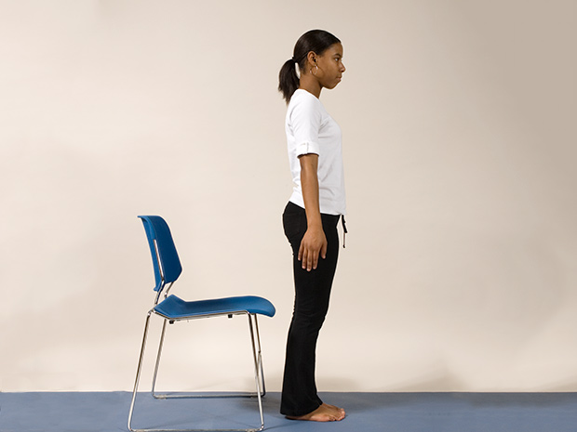

Sentadillas con silla - paso 2
- Brazos extendidos hacia adelante
- Comenzar a sentarse lentamente
- Detenerse antes de que el trasero toque la silla
- Enderezarse lentamente hasta ponerse de pie
- Repetir

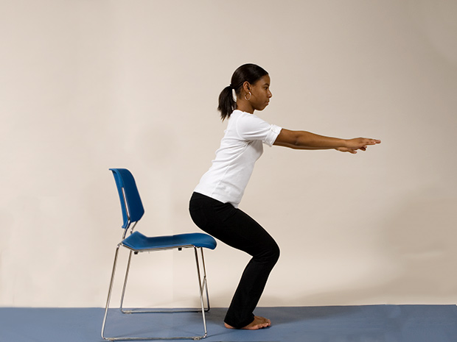

Codos a las rodillas - paso 1
- De pie
- Pies separados a la distancia de la cadera
- Brazos extendidos hacia los costados

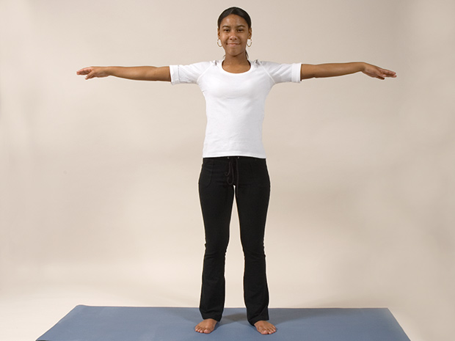

Codos a las rodillas - paso 2
- Exhalando, levantar la rodilla derecha y tocarla con el codo izquierdo
- Inhalando, regresar a la posición uno
- Cambiar de lado y repetir

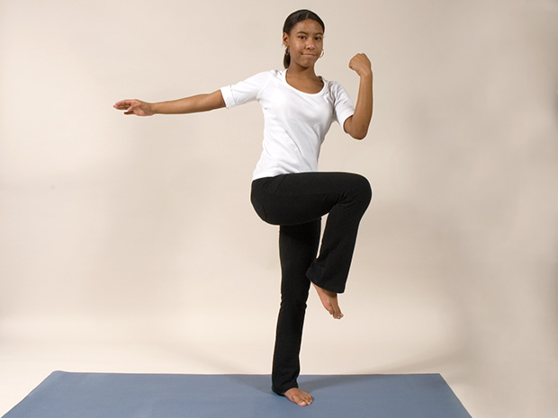

Acerca de las series y repeticiones:
La mayoría de los preparadores físicos recomiendan repetir cada ejercicio específico de fuerza varias veces seguidas. Esto se conoce como “repeticiones” y se hacen en “series”. Cada serie consiste en un número específico de repeticiones, habitualmente entre 8 y 15. Los preparadores suelen recomendar un descanso después de una serie y luego realizar otra serie (o más) con la misma cantidad de repeticiones.
Para los ejercicios mostrados anteriormente, comenzar con 10 repeticiones y agregar series de 10 a medida que te sientas más cómoda. Descansar durante 30 segundos entre las series.
Para 4º ESO y Bachillerato, podéis seguir el siguiente video:
https://www.youtube.com/watch?v=jhLbPejQ2yk
¿A ver que plancha sois capaces de hacer cuando se reanuden las clases?
Las que tenéis menos fuerza no os preocupéis y hacer las planchas que hacíamos en clase. Nosotras hacemos 30 segundos 4º ESO y 40 segundos Bachillerato. Podéis seguir para ello el siguiente video
https://www.youtube.com/watch?v=k_u8obkaGE4

- Para mantener la flexibilidad, puedes hacer la siguiente rutina de estiramientos, al principio y al final de cada sesión:
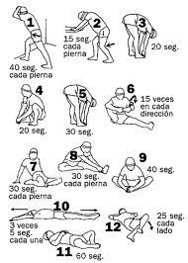
Para 4º ESO y Bachillerato podéis seguir el siguiente video:
https://www.youtube.com/watch?v=msTPZniCgR8
y para toda la familia, cada uno a su ritmo y capacidad, el siguiente video:
https://www.youtube.com/watch?v=2WhvOQS1QQU

- Para completar la sesión de condición física con unos juegos que nos despejen la mente, aquí os dejo una página con unos consejos para jugar con globos en familia:

https://www.elvalordelaeducacionfisica.com/10-juegos-con-globos-para-trabajar-ef-casa/

¡¡¡MUCHO ÁNIMO CHICAS!!!

